Đặc tả usecase Bán phòng khách sạn
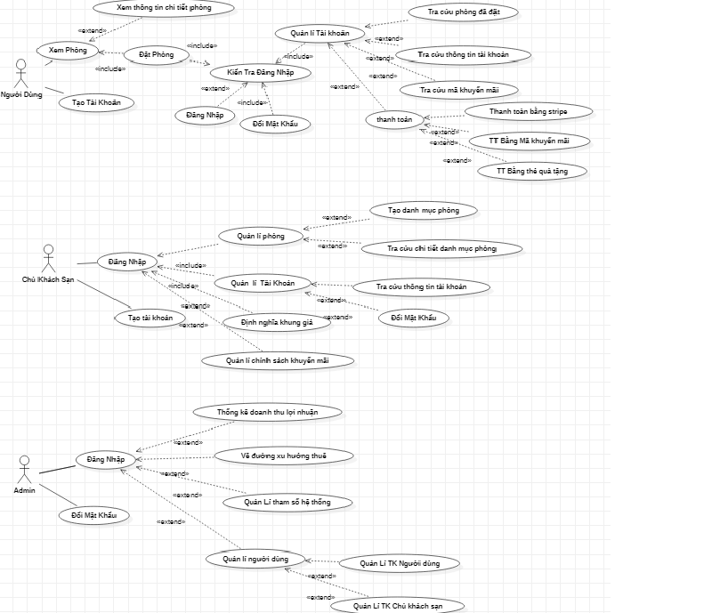

Mô tả Actors
# | Tên Actor | Mô tả
1 | Người dùng | Mỗi Người dung có một tài khoản để đặt phòng, Xem danh sách khách sạn, xem chi tiết khách sạn, đặt, thanh toán
2 | Chủ khách sạn | Có tài một tài khoản, Thêm xóa sửa phòng cho thuê của khách sạn, tạo các voucher cho riêng khách sạn của mình
3 | Admin | Khi dăng nhập với quyền admin có thể Quản lý danh sách đặt phòng của mỗi khách sạn và thống kê doanh thu, vẽ đường xu hướng thuê phòng ở từng khu vực, quản lí tài khoản Người dùng và chủ khách sạn

Mô tả Use Cases
# | Code | Name | Brief Description
1 | UC01 | Xem phòng | Cho phép khách hàng xem phòng của từng hotel ở trên traveloka
2 | UC02 | Tạo tài khoản | Cho phép khách hàng tạo tài khoản với thông tin đăng nhập của riêng mình
3 | UC03 | Xem thông tin chi tiết | Cho phép khách hàng xem thông tin chi tiết (hình ảnh, địa chỉ, đánh giá,…) phòng
4 | UC04 | Đặt phòng | Cho phép khách hàng đặt phòng sau khi đăng nhập vào tài khoản của mình
5 | UC05 | Đăng nhập | Cho phép khách hàng đăng nhập vào tài khoản của mình khi đã tạo tài khoản trước đó
6 | UC06 | Đổi mật khẩu | Cho phép khách hàng đổi mật khẩu tài khoản của mình
7 | UC07 | Tra cứu phòng đã đặt | Cho phép khách hàng tra cứu phòng đã đặt trong Quản lí tài khoản cá nhân
8 | UC08 | Tra cứu thông tin tài khoản | Cho phép khách hàng tra cứu thông tin tài khoản
9 | UC09 | Tra cứu mã khuyến mãi | Cho phép khách hàng tra cứu mã khuyến mãi của tài khoản
10 | UC10 | Thanh toán | Cho phép khách hang lựa chọn hình thức thanh toán
11 | UC11 | Quản lý phòng | Cho phép chủ KS quản lý phòng đăng cho thuê trong traveloka (Thêm, xóa, sửa phòng)
12 | UC12 | Tạo danh mục phòng | Cho phép chủ KS tạo danh mục cho phòng của KS mình trên traveloka.
13 | UC13 | Tra cứu chi tiết danh mục phòng | Cho phép chủ KS tra cứu chi tiết thông tin khách sạn
14 | UC14 | Quản lý TK | Cho phép chủ KS quản lý TK như tra cứu thông tin tài khoản, đổi mật khẩu TK
15 | UC15 | Quản lý chính sách khuyến mãi | Cho phép chủ KS quản lý chính sách khuyến mãi (Thêm, Xóa, Sửa chính sách sách khuyến mãi của hotel mình)
16 | UC16 | Thống kê doanh thu lợi nhuận | Cho phép admin thống kê doanh thu lợi nhuận
17 | UC17 | Vẽ đường xu hướng thuê | Cho phép admin vẽ đường xu hướng thuê phòng của từng khu vực
18 | UC18 | Quản lý tham số hệ thống | Cho phép admin quản lý tham số hệ thống
19 | UC19 | Quản lý người dùng | Cho phép admin quản lý người dùng trên traveloka
20 | UC20 | Quản lý chủ KS | Cho phép admin quản lý tài khoản chủ KS

